Небесна Механика
Владимир Владинов

Съдържание
ЗАДАЧА 1 1
ЗАДАЧА 2 7
ВИЗУАЛИЗАЦИЯ 10
КОД НА C++ 11

ЗАДАЧА 1
Пресметнете декартовите координати и скоростите на планетите в Слънчевата система в деня в който сте родени.
Дата: 28.01.2000г.

Означения:
a | Главна полуос
ε,e | Ексцентрицитет
i | Инклинация
l,M | Средна аномалия
v | Истинска аномалия
u,E | Ексцентрична аномалия
λ, L | Средна дължина
g | Аргумент на перихелия
ϖ | Дължина на перихелия
θ, Ω | Дължина на възела
μ | Отношението на масите $\frac{планета}{слънце}$

Факултетния ми номер е 06MI3400853, който завършва на 3. Следователно ползваме таблица 8.10.3 на страница 28 за орбиталните елементи и таблица 8.8.3 на страници 19-20 за относителните маси от статията Orbital Ephemerides of the Sun, Moon, and Planets.

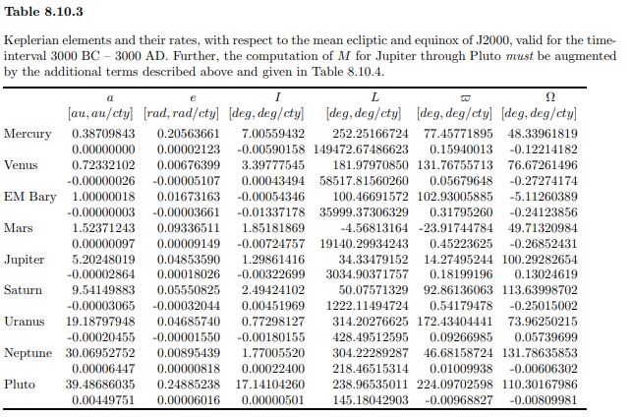
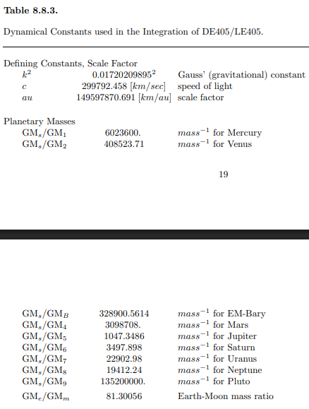

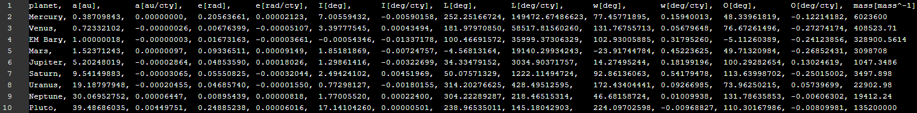
Всичките данни са изнесени в числов вид във CSV файл, който ще се използва от програмата:

Първата стъпка в калкулациите е да се изчисли колко Юлиански века след 1.1.2000г. е дадената дата. Това се прави като се преброят изминалите дни от 1.1.2000 и резултатът се раздели на 36525.

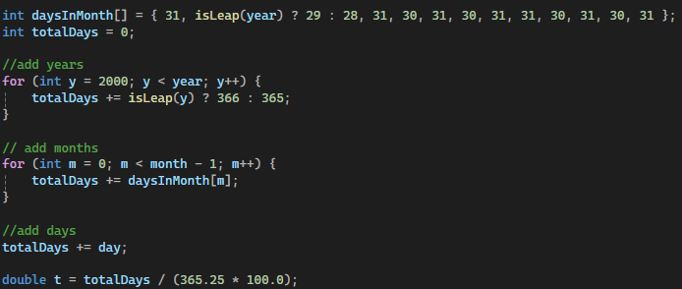

В моят случай са изминали 28 дни, което се равнява на $\frac{28}{36525}≈0.000767$

Втората стъпка е изчисляването на всеки орбитален елемент за дадената дата. В данните от таблицата са дадени две числа за всеки елемент: стойността към 1.1.2000г. и скороста на изменение за един Юлиански век. За всяка една планета може да се изчисли съответната стойност чрез формулата
$$стойност+(скорост на изменение*изминали векове)$$

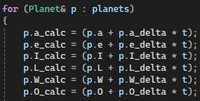
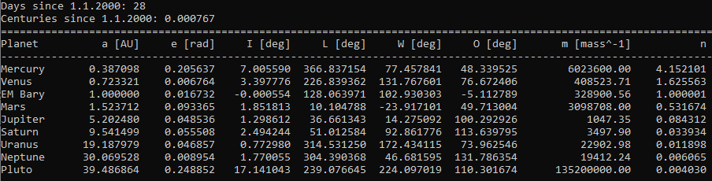
За моя случай получените елементи са както следва:

Следват изчисления за средната и ексцентричната аномалия. Връзката между средната и ексцентричната аномалия $E=M+ε*sin⁡(М)$ се нарича уравнение на Кеплер. То се извиква рекурсивно като трябва да се приложи поне 3 пъти за да имаме достатъчна точност до 4 знака.

$$Средна аномалия: M=L-W$$
$$Ексцентрична аномалия:E=M+ε*sin⁡(M+ε*sin⁡(M+ε*sin⁡(M+ε*sin⁡(M))))$$
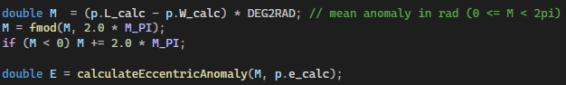
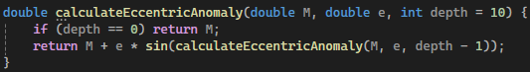

Накрая ползвайки тези стойности можем да изчислим траекториите на планетите в декартови координати.

Всяко въртене около нулата в $R^{3}$се представя еднозначно като композиция на:
- Завъртане на ъгъл g около оста Oz, $g∈[0,2π)$
- Завъртане на ъгъл i около оста Ox, $i∈[0,π]$
- Завъртане на ъгъл θ около оста Oy, $θ∈[0,2π)$

Всяка матрица Q може да се представи аналитично във вида:
$$Q=\left(\begin{matrix}cosθ & -sinθ & 0 \\ sinθ & cosθ & 0 \\ 0 & 0 & 1\end{matrix}\right)\left(\begin{matrix}1 & 0 & 0 \\ 0 & cos i & -sin i \\ 0 & sin i & cos i\end{matrix}\right)\left(\begin{matrix}cos g & -sin g & 0 \\ sin g & cos g & 0 \\ 0 & 0 & 1\end{matrix}\right)$$

Декартовите координати на дадена планета се изразяват чрез формулата:
$$\left(\begin{aligned}x \\ y \\ z\end{aligned}\right)=Q*\left(\begin{aligned}a(\cos\left(u\right)-e) \\ a\sqrt{1-e^{2}sin⁡(u)} \\ 0\end{aligned}\right)$$

Където векторът $\left(\begin{aligned}a(\cos\left(u\right)-e) \\ a\sqrt{1-e^{2}sin⁡(u)} \\ 0\end{aligned}\right)$ е Кеплеровото движение. Абсолютните координати могат да бъдат намерени чрез $\left|r\right|=\sqrt{x^{2}+y^{2}+z^{2}}$

Скоростта на планетата се намира по формулата:
$$\left(\begin{aligned}\dot{x} \\ \dot{y} \\ \dot{z}\end{aligned}\right)=Q*\left(\begin{aligned}-\sin\left(u\right) \\ \sqrt{1-e^{2}\cos\left(u\right)} \\ 0\end{aligned}\right)*\frac{a*n}{a-e*cos(u)}$$
А абсолютната скорост е $\left|v\right|=\sqrt{{\dot{x}}^{2}+{\dot{y}}^{2}+{\dot{z}}^{2}}$

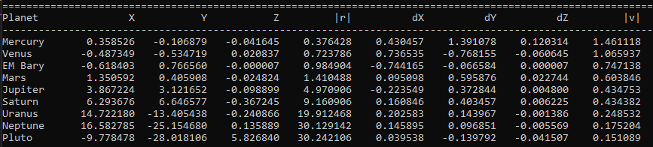
При изпълнението на програмата получаваме следните резултати:

ЗАДАЧА 2
Пресметнете елементите на Делоне и Поанкаре от първи и втори вид на планетите в Слънчевата система в деня в който сте родени.
Дата: 28.01.2000г.

Елементите на Делоне (L, G, Θ, l, g, θ) за дадена планета са канонични с Хамилтониан
$$H=-\frac{μ^{3}γ^{2}}{2L^{2}}=-\frac{μγ}{2a}$$
Където μ е относителната маса на планетата спрямо слънцето, а γ е гравитационна поправка (γ = 1 + μ)
Елементите на Делоне се изразяват чрез орбиталните елементи по формулите:
$L=μ\sqrt{γa}$ $l=n*\left(t-t_{0}\right)=\sqrt{\frac{γ}{a^{3}}}*(t-t_{0})$
$G=L\sqrt{1-e^{2}}=μ\sqrt{γa(1-e^{2})}$ $g=g$
$Θ=G*cos\left(i\right)=μ\sqrt{γa\left(1-e^{2}\right)}*cos⁡(i)$ $θ=θ$
където $t_{0}$ е момент на преминаване през перихелия, а $l=n*\left(t-t_{0}\right)$ е линейна функция.

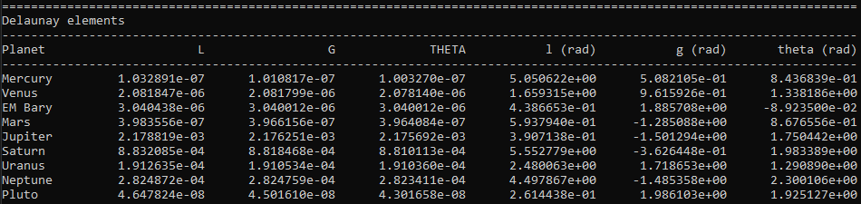
При изпълнение на програмата получаваме следните елементи за дадената дата:
Поанкаре дефинира две системи от по шест елемента, характеризиращи орбитите на планетите. Елементите на Поанкаре от първи вид
(Λ = L, L – G, G – Θ, λ = l + g + θ, - g - θ, - θ)
са канонични с Хамилтониан:
$$H=-\frac{μ^{3}γ^{2}}{2Λ^{2}}=-\frac{μγ}{2a}$$

Спрегнатите двойки променливи действие - ъгъл са:
Λ : λ
L – G : - ϖ
G – Θ : - θ
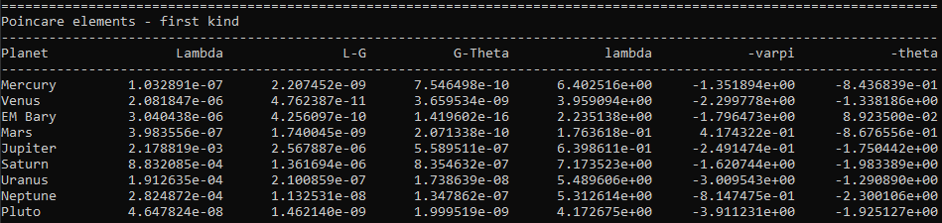
Където ϖ = g + θ е дължината на възела.
При изпълнение на програмата получаваме следните резултати за дадената дата:

Системата на Поанкаре от втори вид е съставена от елементи, канонични със същия Хамилтониан, изразени чрез елементите на Делоне:
$Λ=L$ $λ=l+g+θ$
$ξ=\sqrt{2(L-G)} cos⁡(g+θ)$ $η=-\sqrt{2\left(L-G\right)} sin⁡(g+θ)$
$p=\sqrt{2(G-Θ)} cos⁡(θ)$ $q=-\sqrt{2\left(G-Θ\right)} sin⁡(θ)$

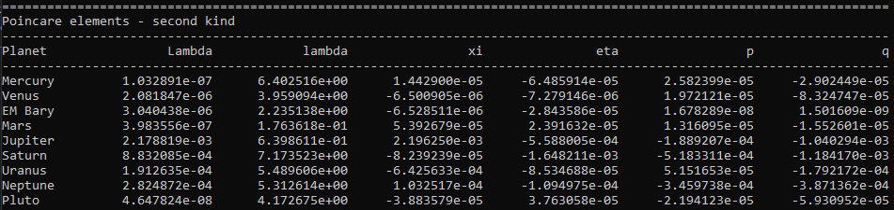
При изпълнение на програмата получаваме следните елементи от втори вид:

ВИЗУАЛИЗАЦИЯ
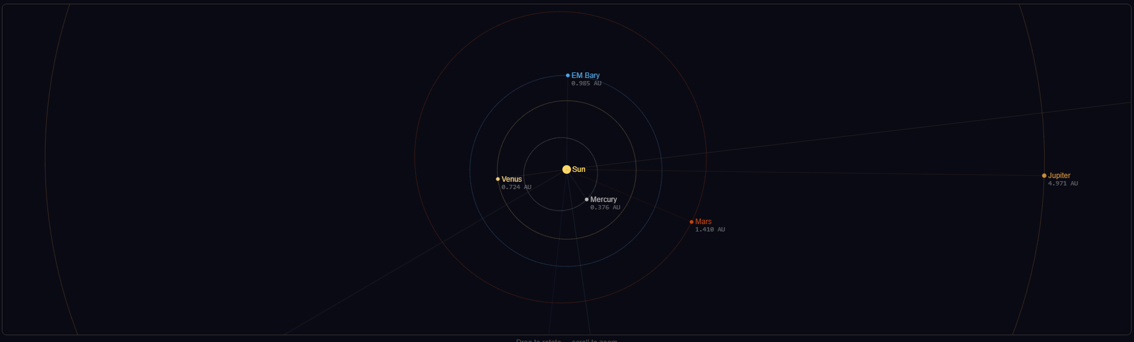
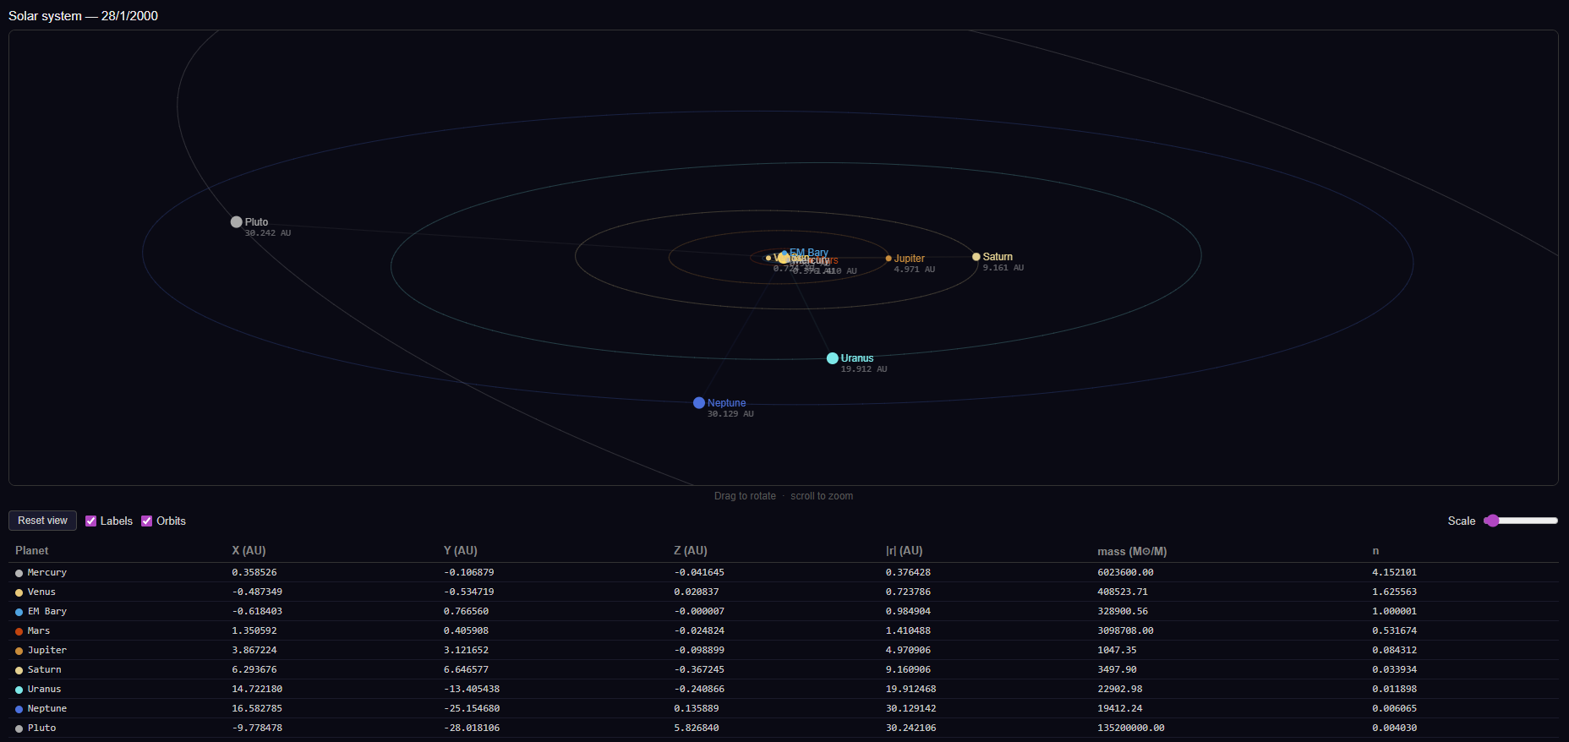
След получаването на декартовите координати на планетите и достатъчно елементи че да дефинираме орбитите им, можем да визуализираме техните позиции по-добре от числа в таблица. След изпълнение на програмата, тя връща на изхода всички таблици които могат да се видят в този документ на стандартния изход. Допълнително създава и нов файл наречен visualization.html където локално могат да се разгледат планетите и тяхната позиция във вируално триизмерно пространство. Под тях е дадена таблица с координатите, разстоянието до слънцето, относителната маса и колко обиколки правят за една Юлианска година.

КОД НА C++
Целият проект може да бъде намерен в GitHub https://github.com/headedspy/PlanetaryData
#define _USE_MATH_DEFINES

#include *

using namespace std;

const double DEG2RAD = M_PI / 180.0;

struct Planet {
string name;
double a, a_delta, a_calc; // semi-major axis
double e, e_delta, e_calc; // eccentricity
double I, I_delta, I_calc; // inclination
double L, L_delta, L_calc; // mean longitude
double W, W_delta, W_calc; // longitude of perihelion
double O, O_delta, O_calc; // longitude of asc. node
double mass; // planetary mass M_sun/M_planet [mass^-1]
double n;
double X, Y, Z;
double dX, dY, dZ;

// Delaunay elements (L,G,Th are momenta; l,g,th are conjugate coordinates)
double del_L; // L = mu * sqrt(gamma * a)
double del_G; // G = L * sqrt(1 - e^2)
double del_T; // Theta = G * cos(i)
double del_l; // l = mean anomaly M (rad)
double del_g; // g = omega = W - O (argument of perihelion, rad)
double del_t; // theta = Omega = O (longitude of asc. node, rad)

// Poincare first kind (Lambda,LmG,GmT are momenta; lambda,-varpi,-theta coords)
double poi1_Lambda; // Lambda = L
double poi1_LmG; // L - G
double poi1_GmT; // G - Theta
double poi1_lambda; // lambda = l + g + theta (mean longitude, rad)
double poi1_mvarpi; // -varpi = -(g + theta)
double poi1_mtheta; // -theta

// Poincare second kind (Lambda,xi,p are momenta; lambda,eta,q coords)
double poi2_Lambda; // Lambda = L
double poi2_lambda; // lambda = l + g + theta
double poi2_xi; // xi = sqrt(2*(L-G)) * cos(g+theta)
double poi2_eta; // eta = -sqrt(2*(L-G)) * sin(g+theta)
double poi2_p; // p = sqrt(2*(G-Theta)) * cos(theta)
double poi2_q; // q = -sqrt(2*(G-Theta)) * sin(theta)
};

bool isLeap(int year) {
return (year % 4 == 0 && year % 100 != 0) || (year % 400 == 0);
}

//--- CSV helpers ---
string trim(const string& s) {
size_t a = s.find_first_not_of(" \t\r\n");
size_t b = s.find_last_not_of(" \t\r\n");
return (a == string::npos) ? "" : s.substr(a, b - a + 1);
}

// Read one comma-separated token from a stringstream
string nextToken(stringstream& ss) {
string tok;
getline(ss, tok, ',');
return trim(tok);
}
//-------------

double calculateEccentricAnomaly(double M, double e, int depth = 10) {
if (depth == 0) return M;
return M + e * sin(calculateEccentricAnomaly(M, e, depth - 1));
}

void writeHTML(const vector<Planet>& planets, int day, int month, int year)
{
[КОДА ЗА ВИЗУАЛИЗАЦИЯТА Е ДОСТА ДЪЛЪГ И НЕРЕЛЕВАНТЕН В КОНТЕКСТА НА ПРОЕКТА]
}

int main()
{
int day, month, year;

cout << "Enter Day:" << endl;
cin >> day;

cout << "Enter Month:" << endl;
cin >> month;

cout << "Enter Year:" << endl;
cin >> year;

int daysInMonth[] = { 31, isLeap(year) ? 29 : 28, 31, 30, 31, 30, 31, 31, 30, 31, 30, 31 };
int totalDays = 0;

//add years
for (int y = 2000; y < year; y++) {
totalDays += isLeap(y) ? 366 : 365;
}

// add months
for (int m = 0; m < month - 1; m++) {
totalDays += daysInMonth[m];
}

//add days
totalDays += day;

double t = totalDays / (365.25 * 100.0);

cout << fixed << setprecision(6);
cout << "Days since 1.1.2000: " << totalDays << endl;
cout << "Centuries since 1.1.2000: " << t << endl;

vector<Planet> planets;

ifstream file("../table.txt");
if (!file) { cerr << "Cannot open table.txt\n"; return 1; }

string line;
getline(file, line); // skip header row

while (getline(file, line)) {
if (trim(line).empty()) continue;
stringstream ss(line);
Planet p;
p.name = nextToken(ss);
p.a = stod(nextToken(ss));
p.a_delta = stod(nextToken(ss));
p.e = stod(nextToken(ss));
p.e_delta = stod(nextToken(ss));
p.I = stod(nextToken(ss));
p.I_delta = stod(nextToken(ss));
p.L = stod(nextToken(ss));
p.L_delta = stod(nextToken(ss));
p.W = stod(nextToken(ss));
p.W_delta = stod(nextToken(ss));
p.O = stod(nextToken(ss));
p.O_delta = stod(nextToken(ss));
p.mass = stod(nextToken(ss));
planets.push_back(p);
}

for (Planet& p : planets)
{
p.a_calc = (p.a + p.a_delta * t);
p.e_calc = (p.e + p.e_delta * t);
p.I_calc = (p.I + p.I_delta * t);
p.L_calc = (p.L + p.L_delta * t);
p.W_calc = (p.W + p.W_delta * t);
p.O_calc = (p.O + p.O_delta * t);

double M = (p.L_calc - p.W_calc) * DEG2RAD; // mean anomaly in rad (0 <= M < 2pi)
M = fmod(M, 2.0 * M_PI);
if (M < 0) M += 2.0 * M_PI;

double E = calculateEccentricAnomaly(M, p.e_calc);

double w = (p.W_calc - p.O_calc) * DEG2RAD; //perihelion argument

// covert to radians
double O_rad = p.O_calc * DEG2RAD;
double I_rad = p.I_calc * DEG2RAD;

// Kepler movement
double X_kep = p.a_calc * (cos(E) - p.e_calc);
double Y_kep = p.a_calc * (sqrt(1 - (p.e_calc * p.e_calc)) * sin(E));
double Z_kep = 0.0;

// Decart coordinates
p.X = (cos(w) * cos(O_rad) - sin(w) * sin(O_rad) * cos(I_rad)) * X_kep + (-sin(w) * cos(O_rad) - cos(w) * sin(O_rad) * cos(I_rad)) * Y_kep;
p.Y = (cos(w) * sin(O_rad) + sin(w) * cos(O_rad) * cos(I_rad)) * X_kep + (-sin(w) * sin(O_rad) + cos(w) * cos(O_rad) * cos(I_rad)) * Y_kep;
p.Z = (sin(w) * sin(I_rad)) * X_kep + (cos(w) * sin(I_rad)) * Y_kep;

double m = 1.0 / p.mass;
p.n = sqrt((1 + m) / (pow(p.a_calc, 3))); // mean movement

// Kepler speed
double dX_kep = -(p.a_calc * p.n * sin(E)) / (1 - (p.e_calc * cos(E)));
double dY_kep = (p.a_calc * p.n * sqrt(1 - (p.e_calc * p.e_calc)) * cos(E)) / (1 - (p.e_calc * cos(E)));
double dZ_kep = 0.0;

// Speed vector
p.dX = (((cos(w) * cos(O_rad)) - (sin(w) * sin(O_rad) * cos(I_rad))) * dX_kep) + (((-sin(w) * cos(O_rad)) - (-cos(w) * sin(O_rad) * cos(I_rad))) * dY_kep);
p.dY = (((cos(w) * sin(O_rad)) + (sin(w) * cos(O_rad) * cos(I_rad))) * dX_kep) + (((-sin(w) * sin(O_rad)) + (-cos(w) * cos(O_rad) * cos(I_rad))) * dY_kep);
p.dZ = ((sin(w) * sin(I_rad)) * dX_kep) + ((cos(w) * sin(I_rad)) * dY_kep);

// Delaunay
double gamma = 1.0 + m; // (gravitational correction)

p.del_L = m * sqrt(gamma * p.a_calc);
p.del_G = p.del_L * sqrt(1.0 - (p.e_calc * p.e_calc));
p.del_T = p.del_G * cos(I_rad); // I_rad already in radians
p.del_l = M; // mean anomaly (rad), computed above
p.del_g = w; // omega = W - O (rad), computed above
p.del_t = O_rad; // Omega = O (rad), computed above

// Poincare first kind
// Momenta: Lambda, L-G, G-Theta
// Coords: lambda = l+g+theta, -varpi = -(g+theta), -theta

p.poi1_Lambda = p.del_L;
p.poi1_LmG = p.del_L - p.del_G;
p.poi1_GmT = p.del_G - p.del_T;
p.poi1_lambda = p.del_l + p.del_g + p.del_t;
p.poi1_mvarpi = -p.del_g - p.del_t;
p.poi1_mtheta = -p.del_t;

// Poincare second kind
// xi = sqrt(2*(L-G)) * cos(g+theta)
// eta = -sqrt(2*(L-G)) * sin(g+theta)
// p = sqrt(2*(G-Theta)) * cos(theta)
// q = -sqrt(2*(G-Theta)) * sin(theta)

p.poi2_Lambda = p.del_L;
p.poi2_lambda = p.del_l + p.del_g + p.del_t;
p.poi2_xi = sqrt(2.0 * (p.del_L - p.del_G)) * cos(p.del_g + p.del_t);
p.poi2_eta = -sqrt(2.0 * (p.del_L - p.del_G)) * sin(p.del_g + p.del_t);
p.poi2_p = sqrt(2.0 * (p.del_G - p.del_T)) * cos(p.del_t);
p.poi2_q = -sqrt(2.0 * (p.del_G - p.del_T)) * sin(p.del_t);
}

cout << string(115, '=') << "\n";
cout << left << setw(12) << "Planet"
<< right
<< setw(10) << "a [AU]"
<< setw(12) << "e [rad]"
<< setw(12) << "I [deg]"
<< setw(12) << "L [deg]"
<< setw(12) << "W [deg]"
<< setw(12) << "O [deg]"
<< setw(18) << "m [mass^-1]"
<< setw(12) << "n"
<< "\n";
cout << string(115, '-') << "\n";

for (Planet& p : planets)
{
cout << left << setw(10) << p.name
<< right << setprecision(6)
<< setw(12) << p.a_calc
<< setw(12) << p.e_calc
<< setw(12) << p.I_calc
<< setw(12) << p.L_calc
<< setw(12) << p.W_calc
<< setw(12) << p.O_calc
<< setprecision(2) << setw(18) << p.mass
<< setprecision(6) << setw(12) << p.n
<< endl;
}

cout << endl << endl;

cout << string(110, '=') << "\n";
cout << left << setw(12) << "Planet"
<< right
<< setw(10) << "X"
<< setw(12) << "Y"
<< setw(12) << "Z"
<< setw(12) << "|r|"
<< setw(12) << "dX"
<< setw(12) << "dY"
<< setw(12) << "dZ"
<< setw(12) << "|v|"
<< endl;
cout << string(110, '-') << "\n";

for (Planet& p : planets)
{
cout << left << setw(10) << p.name
<< right << setprecision(6)
<< setw(12) << p.X
<< setw(12) << p.Y
<< setw(12) << p.Z
<< setw(12) << sqrt((p.X * p.X) + (p.Y * p.Y) + (p.Z * p.Z))
<< setw(12) << p.dX
<< setw(12) << p.dY
<< setw(12) << p.dZ
<< setw(12) << sqrt((p.dX * p.dX) + (p.dY * p.dY) + (p.dZ * p.dZ))
<< endl;
}

cout << endl << endl;

// ---- Delaunay table ----
const int SW = 18; // column width for scientific notation (e.g. " 1.234567e-06")
cout << string(10 + SW * 6, '=') << "\n";
cout << "Delaunay elements\n";
cout << string(10 + SW * 6, '-') << "\n";
cout << left << setw(10) << "Planet"
<< right << setw(SW) << "L"
<< setw(SW) << "G"
<< setw(SW) << "THETA"
<< setw(SW) << "l (rad)"
<< setw(SW) << "g (rad)"
<< setw(SW) << "theta (rad)" << "\n";
cout << string(10 + SW * 6, '-') << "\n";
for (const Planet& p : planets) {
cout << left << setw(10) << p.name
<< right << scientific << setprecision(6)
<< setw(SW) << p.del_L
<< setw(SW) << p.del_G
<< setw(SW) << p.del_T
<< setw(SW) << p.del_l
<< setw(SW) << p.del_g
<< setw(SW) << p.del_t << "\n";
}

cout << endl << endl;

// ---- Poincare first kind table ----
cout << string(10 + SW * 6, '=') << "\n";
cout << "Poincare elements - first kind\n";
cout << string(10 + SW * 6, '-') << "\n";
cout << left << setw(10) << "Planet"
<< right << setw(SW) << "Lambda"
<< setw(SW) << "L-G"
<< setw(SW) << "G-Theta"
<< setw(SW) << "lambda"
<< setw(SW) << "-varpi"
<< setw(SW) << "-theta" << "\n";
cout << string(10 + SW * 6, '-') << "\n";

for (const Planet& p : planets) {
cout << left << setw(10) << p.name
<< right << scientific << setprecision(6)
<< setw(SW) << p.poi1_Lambda
<< setw(SW) << p.poi1_LmG
<< setw(SW) << p.poi1_GmT
<< setw(SW) << p.poi1_lambda
<< setw(SW) << p.poi1_mvarpi
<< setw(SW) << p.poi1_mtheta << "\n";
}

cout << endl << endl;

// ---- Poincare second kind table ----
cout << string(10 + SW * 6, '=') << "\n";
cout << "Poincare elements - second kind\n";
cout << string(10 + SW * 6, '-') << "\n";
cout << left << setw(10) << "Planet"
<< right << setw(SW) << "Lambda"
<< setw(SW) << "lambda"
<< setw(SW) << "xi"
<< setw(SW) << "eta"
<< setw(SW) << "p"
<< setw(SW) << "q" << "\n";
cout << string(10 + SW * 6, '-') << "\n";
for (const Planet& p : planets) {
cout << left << setw(10) << p.name
<< right << scientific << setprecision(6)
<< setw(SW) << p.poi2_Lambda
<< setw(SW) << p.poi2_lambda
<< setw(SW) << p.poi2_xi
<< setw(SW) << p.poi2_eta
<< setw(SW) << p.poi2_p
<< setw(SW) << p.poi2_q << "\n";
}

writeHTML(planets, day, month, year);

return 0;
}

